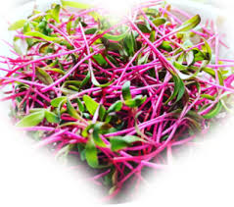
Projekt
„Pěstování microgreens v naší škole“
Skutečně zdravá škola vyhlásila výzvu pro mateřské školy v celé ČR:
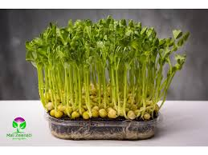
„Vypěstujte a ochutnejte s dětmi ve školce vlastní malou zeleninku“
Naše mateřská škola je aktivně zapojena do programu Skutečně zdravé školy a zbývá již jen krůček k tomu, abychom získali bronzový stupeň.
Do projektu se zapojí celá mateřská škola.
Věková kategorie: 3-7 let
Časová dotace: 3-30 minut denně v rámci 15 dní (únor-březen)
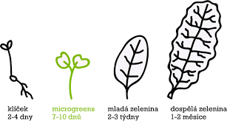
Vybrané druhy microgreens, které budeme pěstovat-hrách setý, ředkev čínská růžová, slunečnice roční a řepa červená.

Co je to microgreens?
Microgreens či mikrozelenina jsou mladé výhonky zeleniny či bylin, obvykle sklizené po 7–14 dnech po vyklíčení, po objevení prvního páru pravých listů. Microgreens jsou vysoké jen několik centimetrů a podávají se se stonkem a děložním listem, někdy i se semeny. Mají vysokou výživovou hodnotu a mohou se stát pravidelným doplňkem školkových svačinek.
Jedná se o potravinu, kterou si děti mohou samostatně vypěstovat za krátkou dobu, a získat tak vztah k přírodě, ke zdravému životnímu stylu a také k prác
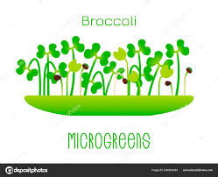
Součástí projektu budou i tyto aktivity:
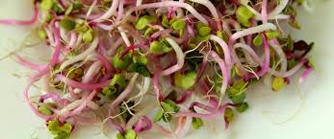
- Seznámení s druhy semen
- Mandaly ze semínek
- Setí, vážení semínek (microgreens)
- Práce s lupou-pozorování
- Zalévání
- Pozorování růstu
- Sklízení a ochutnávání microgreens (výroba ochuceného másla..)
- Výroba herbáře
- Výroba zvukového pexesa
- Dokumentace-fotografie a obrázky dětí

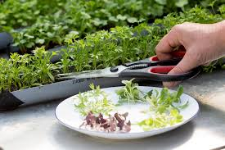

Veškeré činnosti jednotlivých tříd můžete sledovat na webových stránkách školy a v šatnách tříd .

